MOLUȘTELE

MOLUȘTE = animale cu corp moale, acoperit de cochilie.
- MELCUL DE LIVADĂ:
- Cap cu 4 tentacule (pe tentaculele mari => ochii)
- Limba ca o pilă => roade frunze
- Picior musculos => produce mucus => alunecare
- Manta => prelungire a pielii => protejează organele corpului (VISCERE)
- Între manta și corp => camera mantalei => respirație
- Cochilia spiralată => lipsește la Limax
- Depune ouă pe pământ.
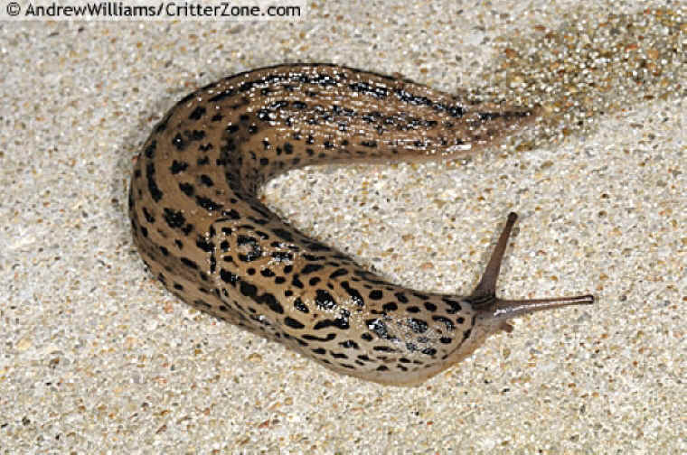
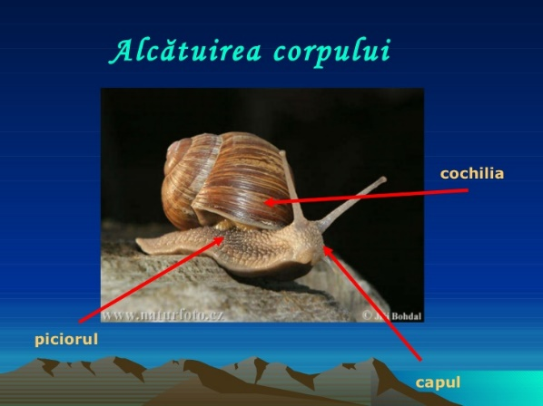

- SCOICA DE LAC:
- Nu are cap
- Picior musculos => deplasare înceată
- Branhii => în camera mantalei => respirație
- Cochilia = 2 valve prinse prin mușchi și ligamente
- Se hrănește cu microorganisme din apă
- Ouă => larve transportate pe branhiile peștilor.
- CARACATIȚA:
- Cap mare, ochi bine dezvoltați
- 8 tentacule cu ventuze (sepia are 10 tentacule)
- Nu are cochilia (sepia – rest de cochilie numit „os de sepie”)
- Animal de pradă => melci, scoici, pești
- Depune ouă în formă de ciorchine pe stânci
- Camuflaj => își poate schimba culoarea corpului
- Împroașcă cerneală brună => întunecă apa
- Deplasare rapidă prin propulsie

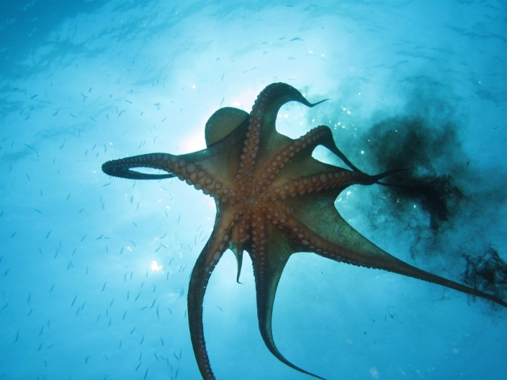

IMPORTANȚA:
- Moluște => comestibile
- Mucusul produs de melci => cosmetică
- Scoica de mărgăritar => perle
- Valve => decorațiuni și bijuterii
- Verigi importante în lanțurile trofice.

TEMĂ ACASĂ – EX. 3, 4, 5 – PAGINA 72

